بسم الله الرحمن الرحيم

مشروع مساق هندسة البرمجيات

نظام إدارة المكتبات المركزي

أعضاء الفريق

عطية نائل أبو عبيد– 120234760

محمد عزمي عيسى – 120220302

مهند محمد البهتيني – 120242880

أشراف

م. أحمد غراب

وصف المشكلة:

أنظمة إدارة المكتبات التقليدية تعاني من مشكلة الاعتماد على الإجراءات اليدوية في تسجيل الاعارات ونظام ارشفة الكتب مما يسبب مشكلة في النظام

* أخطاء في تسجيل استعارة وارجاع الكتب
* صعوبة في تتبع موقع الكتب في المكتبة
* لا يوجد نظام لتنبيه انتهاء النسخ او انتهاء مدة الإعارة
* لا يوجد تقارير تحليلية تساعد الإدارة في اتخاد القرار بناء على احتياجات المستخدمين

أصحاب المصلحة:

* أمناء المكتبة
* طلاب جامعيين او الباحثون
* الإدارة لانشاء التقرير ومتابعة الأداء

الهدف من النظام:

* جعل النظام رقمي لضمان الدقة والسرعة
* تقديم واجهات ويب وموبايل للطلاب وامناء المكاتب
* تمكين الطلاب من البحث والحجز المسبق
* توفير تقارير تحليلية للنظام

أبرز الخصائص:

* تحديد الصلاحيات (أمناء المكتبة والإدارة)
* دعم قرار الباركود لتسريع ادخال البيانات
* لوحة تحكم تفاعلية لعرض مؤشرات الأداء
* نظام تنبيه ذكي عبر التطبيق او البريد الإلكتروني

مرفق: جزء من المحادثة مع صاحب المصلحة

تم إجراء مقابلة مع صاحب المصلحة لفهم المتطلبات الأساسية للنظام. وقد أوضح أهمية:

* تقليل الأخطاء الناتجة عن العمليات اليدوية.
* تحسين كفاءة إدارة عمليات الإعارة والإرجاع.
* تقارير لحظية لمراقبة الأداء وتحليل سلوك المستخدمين.
* توفير واجهات سهلة الاستخدام لكل فئة (الطلاب، الموظفين، الإدارة).

**المحادثة كاملة موجودة في المرحلة الأولى**

[**المحادثة**](../01%20المرحلة%20الاولى/المحادثة%20مع%20صاحب%20المصلحة.pdf)

*قصص المستخدم*

|  |  |  |  |
| --- | --- | --- | --- |
| **الرقم** | **اسم قصة المستخدم** | **صاحب القصة** | **الوصف** |
|  | تسجيل الدخول | *أمين المكتبة* | كأمين مكتبة تسجيل الدخول للنظام باستخدام بيانات الاعتماد الخاصة بي للوصول إلى لوحة التحكم. |
|  | تسجيل الإعارة | *أمين المكتبة* | كأمين مكتبة تسجيل عملية إعارة كتاب عبر مسح الباركود حتى يتم تحديث حالة الكتاب وربطه بالمستخدمون. |
|  | تسجيل الإرجاع | *أمين المكتبة* | كأمين مكتبة تسجيل عملية إرجاع كتاب عبر مسح الباركود بحيث يتم تحديث المخزون تلقائيًا. |
|  | تتبع موقع الكتاب | *أمين المكتبة* | كأمين مكتبة رؤية موقع الكتاب (القسم والرف) الحالي لضمان إرجاعه إلى المكان الصحيح. |
|  | البحث عن الكتب | *طالب/باحث* | كطالب اريد البحث عن كتاب بالعنوان أو المؤلف أو الفئة لمعرفة مدى توفره. |
|  | الحجز المسبق | *طالب/باحث* | كطالب اريد حجز كتاب مسبقًا إذا لم يكن متوفرًا حاليًا يصل تنبيه عند توفره. |
|  | إشعارات انتهاء الإعارة | *النظام* | كأمين مكتبة إرسال تنبيهات لأمناء المكتبات عبر البريد الإلكتروني عند اقتراب انتهاء فترة الإعارة. |
|  | تنبيه نفاد نسخ الكتب | *النظام* | كأمين مكتبة تنبيه أمناء المكتبات عندما تصل نسخ كتاب ما إلى الحد الأدنى لتجديد المخزون. |
|  | التقارير التحليلية | *أدارة المكتبة* | كمدير مكتبة توليد تقارير عن عدد الإعارات والإرجاعات والفئات الأكثر إقبالًا لاتخاذ قرارات استراتيجية |
|  | الأدوار والصلاحيات | *النظام* | كمدير مكتبة إدارة صلاحيات المستخدمين (أمين مكتبة، طالب، إدارة) للتحكم بوصولهم للميزات المختلفة. |

مخطط حالات الاستخدام:

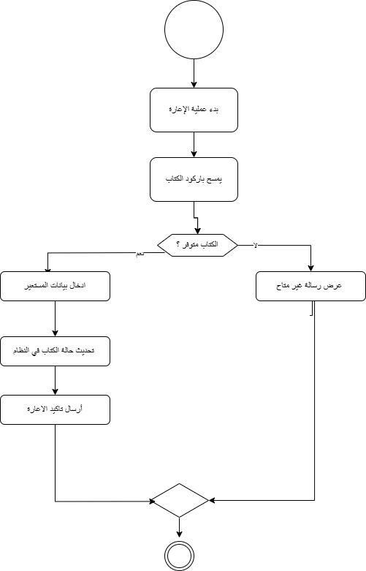

**وصف حالات الاستخدام:**

*قم بوصف مفصل بناء على ما يطلبه الجدول التالي ولتجنب الالتباس، نوصي بشدة بإكمال جميع حالات الاستخدام قبل التنفيذ.*

|  |  |
| --- | --- |
| *ال*حالة - AS1 | **رقم الحالة** |
| *تسجيل الاعارة* | **اسم الحالة** |
| تسجيل عملية إعارة كتاب للمستخدم عبر مسح الباركود وإدخال بيانات المستعير وتحديث حالة الكتاب في النظام | **الوصف** |
| *أمناء المكتبات* | **المستخدمين:** |
| *تسجيل دخول ناجح للنظام* | **الشروط المسبقة اللازمة** |
| *يبدا امين المكتبة في اعارة الكتاب* | **سيناريو الحالة** |
| *البحث عن كتاب اخر* | ***سيناريوهات بديلة*** |
| *تعبئة بيانات الذي سيستعير الكتاب و*يتم تحديث حالة الكتاب في النظام. | **الشروط التالية اللازمة** |

*متطلبات النظام*

* *واجهة ويب وتطبيق جوال داعم لـ iOS وAndroid.*
* *قاعدة بيانات مركزية.*
* *تنبيهات عبر البريد الإلكتروني .*
* *دعم البحث المتقدم والحجز المسبق.*
* *تقارير تحليلية للإدارة.*

**نموذج الإجرائية البرمجية:**

*نموذج Scrum (Agile) يعزز الحاجة إلى تفاعل مستمر مع أصحاب المصلحة، ويتيح إمكانية تعديل المتطلبات خلال عملية التطوير. نعتمد على دفعات قصيرة مثل السبرنت الأسبوعية لتسليم الميزات واستعراضها بانتظام.*

**بيئة تنفيذ النظام:**

|  |  |
| --- | --- |
| *Dart, Laravel* | *لغة البرمجة* |
| *Html, CSS, Java Script* | *الويب* |
| *Flutter* | *الموبايل* |
| *SQL Server* | *قاعدة البيانات* |
| *GitHub* | *التعاون* |
| *Visual Studio 2022, VS Code* | *بيئات التطوير (برامح)* |
| *Draw.io* | *UML* |

**خطة العمل:**

**الهدف الأساسي من المرحلة السابقة هو توزيع المهام وتحديد المسؤوليات وتقدير وقت انجاز المشروع**

|  |  |  |  |  |  |
| --- | --- | --- | --- | --- | --- |
| **النشاط المطلوب** |  | **الأسبوع** | **المسؤول** | **ساعات العمل** | **الحالة** |
|  |
| **اعداد SRS** | **Requirements** | **2** | **محمد** | **10** | **مخطط** |  |
| **مراجعة SRS مع صاحب المصلحة** | **Requirements** | **2** | **محمد** | **5** | **مخطط** |  |
| **انشاء ممخططات use case** | **Design** | **2** | **مهند** | **8** | **مخطط** |  |
| **أنشاء ERD** | **Design** | **2** | **مهند** | **8** | **مخطط** |  |
| **تجهيز بيئة التطوير** | **Preparation** | **2** | **عطية** | **9** | **مخطط** |  |
| **تجهيز بيئة الاختبار** | **Preparation** | **2** | **عطية** | **6** | **مخطط** |  |
| **اجتماع الفريق الأسبوعي** | **Coordination** | **2** |  | **2** | **مخطط** |  |
| **تقرير اسبوعي** | **Documentation** | **2** |  | **1** | **مخطط** |  |
|  |  |  |  |  |  |  |
| **برمجة الحسابات وتسجيل الدخول** | **Development** | **3** | **مهند** | **16** | **مخطط** |  |
| **برمجة إدارة الكتب** | **Development** | **3** | **مهند** | **25** | **مخطط** |  |
| **برمجة لوحة التحكم** | **Development** | **3** | **مهند** | **20** | **مخطط** |  |
| **برمجة الحجز المسبق والبحث** | **Development** | **3** | **مهند** | **10** | **مخطط** |  |
| **اجتماع الفريق الأسبوعي** | **Coordination** |  |  | **2** | **مخطط** |  |
| **تقرير اسبوعي** | **Documentation** |  |  | **1** | **مخطط** |  |
|  |  |  |  |  |  |  |
| **اختبارات أحادية unit TEST** | **Development** |  | **مهند ,عطية** | **10** | **مخطط** |  |
| **اختبارات تكاملية** | **Testing** |  | **عطية** | **16** | **مخطط** |  |
| **اعداد الوثائق** | **Documentation** |  | **محمد** | **7** | **مخطط** |  |
| **مخطط الصيانة والتحديثات** | **Documentation** |  | **محمد** | **5** | **مخطط** |  |
| **نشر التطبيق** | **Delivery** |  | **عطية** | **6** | **مخطط** |  |
| **اجتماع الفريق الأسبوعي** | **Coordination** |  |  | **2** | **مخطط** |  |
| **تقرير اسبوعي** | **Documentation** |  |  | **1** | **مخطط** |  |
|  |  |  |  |  |  |  |

**المرحلة الثالثة**

خطة اختبار أولية: Test Plan

|  |  |  |  |  |  |
| --- | --- | --- | --- | --- | --- |
| **Project #3** | | |  | **عطية أبو عبيد, محمد عيسى ,مهند البهتيني** | |
| **Test  ID** | **Related Systems  / User Story** | **Pre-conditions** | **Test Description (steps)** | **Expected Outcome** | **Test Outcome** |
| 1 | تسجيل الدحول us100 | يجب ان يكون الشخص لديه حساب وتصريح دخول | الدخول لصفحة تسجيل الدخول تعبئة بيانات الدخول تسجيل ناجح | الدخول الى لوحة التحكم وعرض اسم المستخدم |  |
| 2 | تسجيل الإعارة us101 | يجب ان يكون مسجل دخول والكتاب متوفر منه نسخ | فتح صفحة استعارة الكتاب مسح qr الكتاب او كتابة رقم تسلسلي وتسجيل الإعارة | تم تسجيل الإعارة وعرض toast بنجاح العملية |  |
| 3 | تسجيل الإعارة us102 | تسجيل دخول ناجح لا يوجد كتاب | مسح كتاب او البحث عن كتاب غيرمتوفر في المخزن | الكتاب غير متوفر |  |
| 4 | تسجيل الارجاع us103 | تم استعارة الكتاب | فتح صفحة الارجاع تحديد الكتاب من قائمة الكتب المعارة وتسجيل تأكيد الارجاع | تم الارجاع بنجاح |  |
| 5 | تتبع موقع الكتاب us104 | مكان الكتاب موجود مسبقا | فتح شاشة التتبع ادخل اسم الكتاب او رقمه واضغط بحث يقوم بعرض مكانه | عرض الرف الحالي للكتاب |  |
| 6 | البحث عن كتاب us105 | وجود جدول يحتوي على أسماء الكتب | فتح شاشة البحث ادخال اسم الكتاب او المؤلف الضغط على بحث | عرض الكتب الموجودة مع حالة التوفر |  |
| 7 | حجز مسبق للكتاب us106 | الكتاب غير متوفر وان يكون المستخدم مسجل الدخول | من ناتج البحث اضغط بحث يقوم بتاكيد الحجز ويضاف في قائمة الكتب المستعارة للطالب | الكتاب غير متوفر وسنبلغك عند التوفر |  |
| 8 | اشعار انتهاء الإعارة us107 | وجود كتاب تم استعارته واقترب موعد الارجاع | ارسال اشعار باقتراب وقت الارجاع | ارسال اشعار للامين والطالب بان الموعد الارجاع اقترب |  |
| 9 | نفاذ نسخ الكتاب us108 | وصول عدد الكتب للحد الأدنى المحدد | فحص مخزون الكتب وارجاع تنبيه | ارسال اشعار للامين ان الكتب نفذت |  |
| 10 | تحليل البيانات us 109 | وجود بيانات اعارة وارجاع والنسخ المتوفرة | فتح شاشة التقرير اختيار فترة لعرض البيانات وعرض التقرير | عرض تحليل لنسبة الإعارة والارجاع واكثر الكتب طلبا |  |
| 11 | الصلاحيات us110 | وجود عدة أدوار ك طالب امين مكتية و محلل بيانات ....الخ | الدخول الى شاشة المستخدمين او المستعيرين | ليس لديك صلاحية الوصول |  |

نقوم بعمل الاختبار الاولي للتحقق من ان النظام يعمل بالشكل الصحيح من خلال حالات user story

وثيقة التصميم:

تم تصميم مخطط الفئات لعرض العلاقة بين الكائنات الأساسية داخل النظام

* Class Diagram

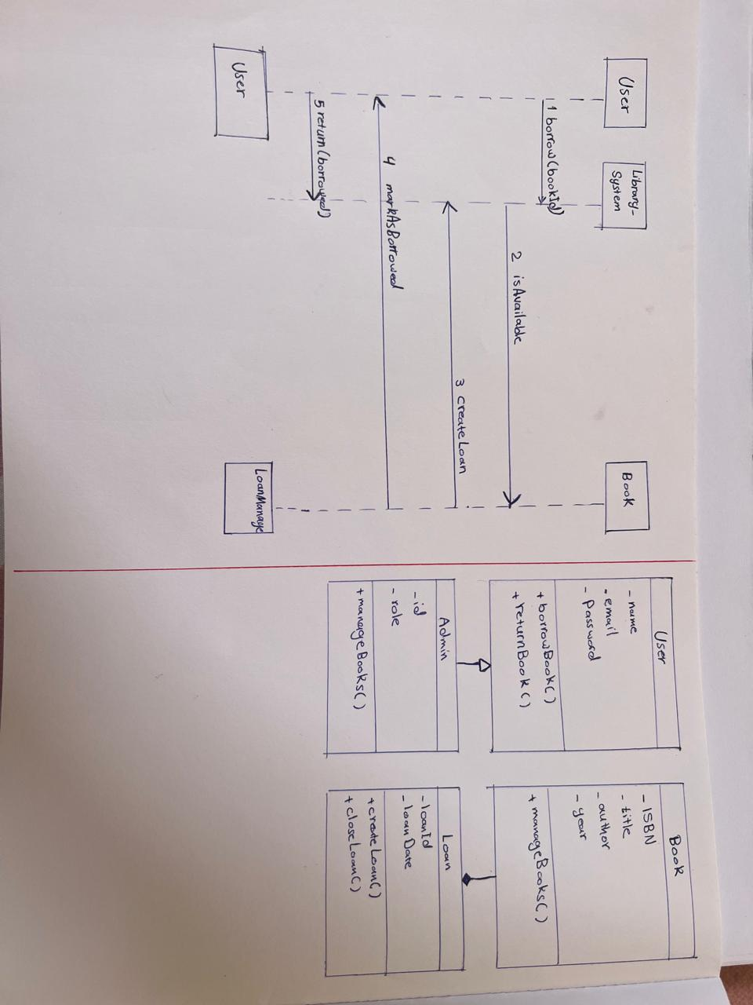

* Sequence Diagram

وظيفته توضيح التفاعل بين العناصر



* نموذج Erd

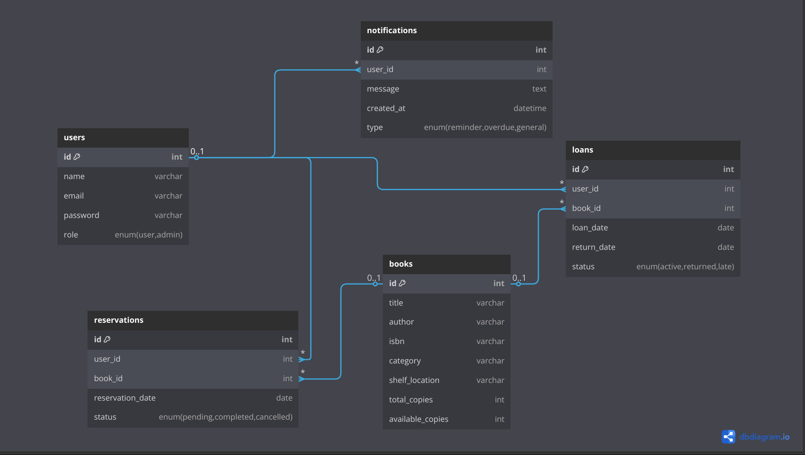

اختبار النظام:

تم تنفيذ النظام واختباره عمليًا بالاعتماد على حالات الاختبار المعرفة في المرحلة الرابعة.

1. تسجيل الدخول يجب ان يكون مصرح بدخول الشخص

الانتقال الى صفحة الدخول

تعبئة البيانات التحقق من البيانات

لو صحيحة الانتقال للوحة التحكم خطا عرض رسالة خطا.

1. تسجيل الإعارة يجب ان يكون مسجل الدخول ومتوفر نسخ من الكتاب الذي سيتم استعارته

فتح صفحة الاستعارة

مسخ qr code

الضغط زر استعارة

عرض رسالة نجاخ ولو الكتاب مش موجود عرض رسالة ان الكتاب غير متوفر.

1. تسجيل الارجاع ان يكون الكتاب مستعار مسبقا

فتح صفحة الارجاع

تحديد الكتاب من الكتب المستعارة

تأكيد الارجاع

ارسال رسالة بنجاح عملية الارجاع

الخاتمة

نختتم تقريرنا بشكرنا على فرصة العمل على مشروع "نظام إدارة المكتبات المركزي"، اللي كان تجربة مفيدة جمعت بين الجانب النظري والتطبيق العملي.

رغم التحديات اللي وجهناها من حيث الوقت والظروف، قدرنا ننجز مراحل المشروع من التحليل للتصميم والتنفيذ والاختبار. ونتمنى بالمراحل القادمة تكون الظروف أفضل ونطوّر النظام بخصائص أذكى وتقنيات أحدث.

نأمل يكون المشروع بداية قوية لتطوير مهاراتنا وخدمة حقيقية للمكتبات الأكاديمية.

تحياتنا،  
**فريق العمل**